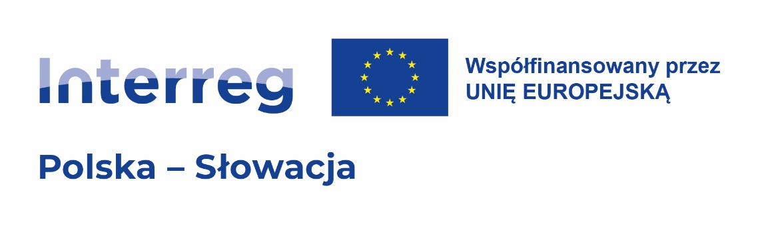

RAZEM PRZECIWKO SKUTKOM ZMIAN KLIMATU NA POGRANICZU POLSKO-SŁOWACKIM. Zarządzanie kryzysowe w teorii i w praktyce.

W dniu 12.12.2025 r. w Centrum Edukacji Przeciwpożarowej w Dobczycach partnerzy projektu pt. „Razem przeciwko skutkom zmian klimatu na pograniczu polsko-słowackim. Zarządzanie kryzysowe w teorii i w praktyce” podsumowali dwuletnią realizacje tego projektu.

Wśród rezultatów projektu wskazywano przede wszystkim na:
-doposażenie 47 jednostek ochotniczych straży pożarnych z Polski i Słowacji w celu zwiększenia ich skuteczności w łagodzeniu skutków zmian klimatu na obszarze położonym wokół Tatr,
-zorganizowanie specjalistycznych szkoleń dedykowanych dla strażaków z jednostek OSP działających na terenie samorządów partnerskich,
-zorganizowanie warsztatów dotyczących współpracy i działania w razie klęsk żywiołowych na terenach górskich położonych wokół Tatr w dniu 17.06.2025 r. w Nowym Targu,
-przeprowadzenie dwóch, wspólnych działań treningowych: jednych w dniach 19-20 września 2025 na terenie Gminy Łapsze Niżne oraz drugich w dniach 11-12.10.2025 r. na terenie miasta Trstena oraz obec Štrba na Słowacji,
-zorganizowanie Festiwalu bezpieczeństwa w dniu 20.07.2025 r. w Amfiteatrze w Rabce- Zdroju oraz Happeningu ekologicznego na Rynku w Trstenie w dniu 05.09.2025 r.,
-przeprowadzenie w październiku i w listopadzie 2026 r. 12 prelekcji na temat przeciwdziałania zmianom klimatu i zasad bezpieczeństwa w sytuacji wystąpienia klęski żywiołowej w Trstenie, Spišskiej Starej Vsi, Lipnicy Wielkiej, Dobczycach, Frydmanie, Niedzicy, Łapszach Niżnych, Chabówce i Rabce-Zdroju,
-zorganizowanie szkoleń w Centrum Edukacji Przeciwpożarowej w Dobczycach dla mieszkańców pogranicza.

W trakcie konferencji bryg. Marcin Głogowski Zastępca Małopolskiego Komendanta Wojewódzkiego Państwowej Straży Pożarne podkreślił wagę i znaczenie współpracy polskich i słowackich jednostek straży pożarnych w ramach realizowanych projektów współfinansowanych z Programu Interreg Polska-Słowacja 2021-2027. Odniósł się także do regulacji zawartych w podpisanej w Bratysławie we wrześniu 2025 „Instrukcji metodycznej dla jednostek straży pożarnej biorących udział w pomocy wzajemnej Rzeczypospolitej Polskiej oraz Republiki Słowackiej.

Na zakończenie konferencji uroczyście podpisano Umowę o kontynuacji współpracy między partnerami projektu „Razem przeciwko skutkom zmian klimatu na pograniczu polsko-słowackim. Zarządzanie kryzysowe w teorii i w praktyce”. Sygnatariusze umowy potwierdzili wolę kontynuowania wspólnego działania na rzecz zwiększenia skuteczności działań ochotniczych straży pożarnych z Polski i ze Słowacji w zakresie łagodzenia skutków klęsk żywiołowych będących następstwem zmian klimatu.

A to wszystko…w ramach projektu pt. „RAZEM PRZECIWKO SKUTKOM ZMIAN KLIMATU NA POGRANICZU POLSKO-SŁOWACKIM. Zarządzanie kryzysowe w teorii i w praktyce", który realizowany jest w ramach Programu Interreg Polska-Słowacja 2021-2027 wdrażanego w latach 2024-2025 przez 9 podmiotów z Polski i ze Słowacji: Związek Euroregion „Tatry”, Mesto Spišska Stará Ves, Mesto Trstená, Obec Štrba, Miasto i Gmina Rabka-Zdrój, Gmina Lipnica Wielka, Gmina Łapsze Niżne, Gmina Dobczyce, Gmina Nowy Targ.

/

Dňa 12. decembra 2025 v Centre požiarnej bezpečnosti v Dobczycach partneri projektu s názvom „Spoločne proti dôsledkom zmeny klímy na poľsko-slovenskej hranici. Krízové riadenie v teórii a praxi“ zhodnotili dvojročné trvanie projektu.

Hlavné výsledky projektu zahŕňali:
-vybavenie 47 dobrovoľných hasičských zborov z Poľska a Slovenska s cieľom zvýšiť ich efektívnosť pri zmierňovaní dôsledkov zmeny klímy v oblasti Tatier,
-organizovanie odborných školení určených pre hasičov z dobrovoľných hasičských zborov pôsobiacich v partnerských samosprávach,
-organizovanie workshopov o spolupráci a konaní v prípade prírodných katastrof v horských oblastiach v okolí Tatier 17. júna 2025 v Nowom Targu,
-uskutočnenie dvoch spoločných školení: jedno v dňoch 19. – 20. septembra 2025 v obci Łapsze Niżne a druhé v dňoch 11. – 12. októbra 2025 v meste Trstena a obci Štrba na Slovensku,
-organizovanie Festivalu bezpečnosti 20. júla 2025 v amfiteátri v Rabke-Zdrój a ekologického podujatia na Námestí v Trstenej 5. septembra 2025,
-uskutočnenie 12 prednášok o zmierňovaní klimatických zmien a bezpečnostných pravidlách v prípade prírodnej katastrofy v Trstenej, Spišskej Starej Vsi, Lipnici Wielkej a Dobczycach v októbri a novembri 2026, 12 prednášok o zmierňovaní klimatických zmien a bezpečnostných pravidlách v prípade prírodnej katastrofy v Trstenej, Spišskej Starej Vsi, Lipnici Wielkej, Dobczycach, Frydmane, Niedzici, Łapsze Niżne, Chabówka a Rabka-Zdrój,
-organizovanie školení v Centre požiarnej bezpečnosti v Dobczycach pre obyvateľov pohraničného regiónu.

Počas konferencie brigádny generál Marcin Głogowski, zástupca provinčného veliteľa Štátnej požiarnej služby v Malopoľsku, zdôraznil dôležitosť a význam spolupráce medzi poľskými a slovenskými hasičskými zbormi v rámci projektov spolufinancovaných programom Interreg Poľsko-Slovensko 2021-2027. Uviedol tiež predpisy obsiahnuté v „Metodických pokynoch pre hasičské jednotky zúčastňujúce sa na vzájomnej pomoci medzi Poľskou republikou a Slovenskou republikou“, ktoré boli podpísané v Bratislave v septembri 2025.

A to všetko v rámci projektu s názvom „SPOLOČNE PROTI NÁSLEDKOM KLIMATICKÝCH ZMIEN V POĽSKO-SLOVENSKOM POHRANIČÍ. Krízové riadenie v teórii a praxi”, ktorý sa realizuje v rámci programu Interreg Poľsko-Slovensko 2021-2027 realizovaneho v rokoch 2024-2025 deviatimi subjektmi z Poľska a Slovenska: Združenie Euroregion Tatry, Mesto Spišská Stará Ves, Mesto Trstená, Obec Štrba, Mesto a obec Rabka-Zdrój, Obec Lipnica Wielka, Obec Łapsze Niżne, Obec Dobczyce, Obec Nowy Targ.
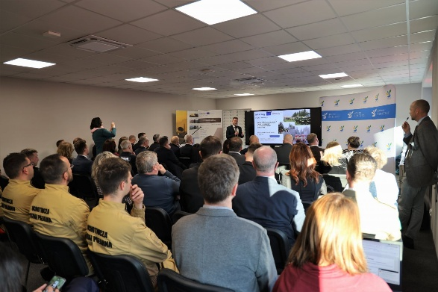
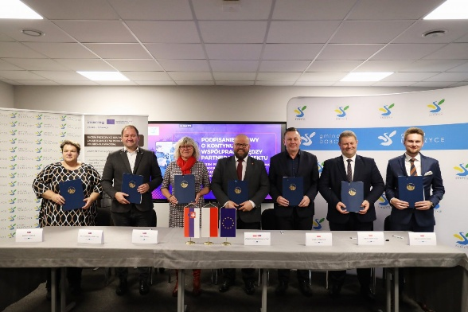

Podsumowanie realizacji projektu strażackiego_prezentacja (pdf
DOKUMENT WSPOLPRACA I PLAN DZIAŁANIA PL-SK (pdf)

Fot: Biuro Promocji Urzędu Gminy i Miasta Dobczyce

